晋 中 信 息 学 院 教 务 处
教务字【2023】11号
关于开展2023-2024学年第一学期教学任务落实的通知
各教学单位：
为确保2023-2024学年第一学期教学工作的顺利进行，经研究决定，从即日起开始制定各专业2023-2024学年第一学期教学计划，并安排落实教学任务，现将具体安排及有关事项通知如下：
一、教学计划的制定与审核
1. 各二级学院根据人才培养方案维护教务系统培养方案。维护培养方案时，须分级分类维护，如：一级目录包括通识教育、商科教育、完满教育、专业教育4个模块；通识教育二级目录包括公共课程、通识课程；公共课程三级目录包括思想政治理论课、大学英语、身心素质课等内容，如图1.1所示。各二级学院在维护培养方案时必须严格、准确维护课程、课程号并设置课程的开课计划学年、计划学期、课程属性、是否学位课、考试类型等信息，如图1.2所示。
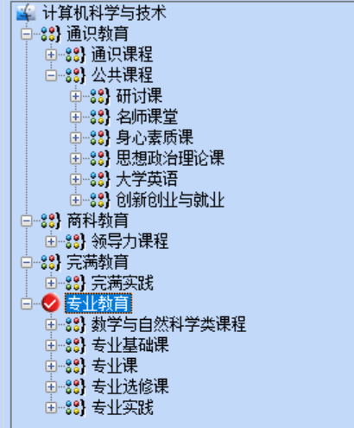
图1.1 课程维护模块

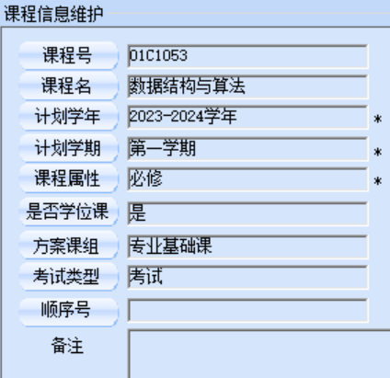
图1.2 课程信息维护
- 教务处从教务系统导出生成《2023-2024学年第一学期教学计划安排表》（附件1）下发各教学单位。
- 各教学单位要根据人才培养方案对《2023-2024学年第一学期教学计划安排表》（附件1）进行核对（核对注意事项详见附件5），并重点排查教学计划有无课程重复开、漏开等情况，确保所开设课程准确无误。如若教学计划安排表里的课程信息和授课班级信息有误，请及时与教务管理科联系。各教学单位核对无误后，请教学负责人签字盖章后由教学秘书于4月28日下午17：00之前交回教务管理科。
- 各教学单位的教学计划不得随意变更课程库中原有课程的学分及课程性质等内容，确实需要变动的，必须填写《晋中信息学院培养方案调整审批表》（附件4），经教务处同意后，方可在课程库中添加新课程，编排新的课程代码。
二、教学任务的落实
1. 各教学单位根据《2023-2024学年第一学期教学计划安排表》（附件1）编制《2023-2024学年第一学期20XX级开课任务书》（附件2）落实好所承担课程的教学任务，包括开设课程的课程号、课程名、学分学时、授课班级和任课教师等信息。开课任务书要求分年级填写、报送，专升本、对口升学专业落实教学任务原则上要求单独开课；选修课开课任务书须单独报送。开课任务书一经确定，不得随意更改。
2. 实习实践类课程安排：各教学单位在落实实习、实训、实践类课程教学计划时，要明确此类课程的实际教学学时，安排分配好此类课程的授课周学时。有外出教学实习的专业要提前落实具体的实习时间和指导教师，开课单位尤其要注意实习、实践课程所带来的理论课程周学时和起止周的变化，避免影响正常的教学秩序。
3. 教学班安排：
（1）原则上英语、数学、专业基础课、专业核心课及特殊课程按照自然班进行授课。
（2）原则上各门公共、通识必修课的合班需在同一专业班级内进行合班操作，部分课程可在同一学院内的各专业进行合班，避免跨学院合班，以利于后期的排课。
（3）除公共课、通识课及特殊课程外，不同专业开设的相同名称的课程原则上不允许合班上课。特殊情况需要合班上课的，须向教务处提出申请，经审核同意后方可合班排课。
4. 教师安排：合理分配教师教学工作量，原则上教授、副教授和优秀教师需重点承担低年级学生专业基础课、核心课的授课任务；暂时无法确定某门课程上课教师时，可填写“待定”，并于学期末明确具体上课教师；新入职教师和经验不足教师需根据实际情况酌情安排教学任务。
5. 周学时安排：为了保证学期内每个教学周内的课堂教学时数保持相对均衡，原则上每个专业周学时不得超过28学时，教学任务安排时，要注意对周学时、起止周等信息进行适当调整。
6. 体育类课程（包括体育、素质拓展训练、淬炼野战营训练）的安排，需竞技体育中心按规定时间做好开课任务的准备工作。
7. 如有新开课程，有关单位须单独报送，并附教学大纲，待审批通过后方可安排教学任务。
- 课表的编排
- 根据教务字【2014】56号文件《关于实施二级排课管理办法的通知》，进行课表的编排。教务处于14周前完成全校公共基础课、通识课程的编排，各二级学院于第15周完成本院专业课编排，第16周教务处对课表进行统筹并做优化调整。
- 排课要遵循教学规律，合理安排课表。实验课要根据理论课的排课情况合理安排，同时，理论课和实验课的编排原则上时间不应相隔太长，保证实验与理论课同步。
- 整体排课的过程中，遵循优先上午排课，下午次之原则。原则上每周的周三、周五下午不安排课；周一至周五晚上原则上安排选课课程。
- 各学院专业课编排完成后，检查所排班级课表、教师课表、教室课表。由教务处统一下发教师授课任务书。
- 实习实践类课程须在课表中体现，各学院须统筹考虑课表编排，可集中安排在小学期，也可根据实习任务要求空出实习周，避免与理论课程冲突。
- 教学计划内的所有课程在教务处统一安排后不得随意变动。如确有特殊原因变动课程安排，须开课单位在开课前提出书面申请，报送至教务处，教务处审核批准后，方可做相应调整。
- 时间安排
阶段 | 内容 | 时间要求 | 负责部门
第一阶段 | 教学计划制定与审核 | 第8-10周 | 相关教学单位、  教务处
第二阶段 | 全校公共基础课 通识课  《开课任务书》提交、录入 | 第11周 | 数理教学部、商务英语学院、淬炼商学院、思政部、通识部、电影评论中心、科幻学院、创意写作学院、体育教学部、双体、招生与就业处、学生处、艺术教育中心、大数据学院 信息工程学院等相关教学单位
第二阶段 | 全校公共基础课 通识课编排 | 12-14周 | 教务处
第二阶段 | 专业课《开课任务书》提交 | 15周 | 相关教学单位
第三阶段 | 专业课编排 | 15周 | 相关教学单位
第三阶段 | 授课任务、课表整理发放 | 16周 | 教务处
第三阶段 | 通识选修课选课 | 17周 | 教务处
- 其它要求
每学期开课任务的制定是落实人才培养方案的重要环节，所有教学计划均须在本学期落实。各教学单位要高度重视，认真组织，按时完成教学任务落实的各项工作，以确保下学期排课、选课等各项工作的顺利进行。
附件：1.2023-2024学年第一学期教学计划安排表
2.2023-2024学年第一学期20XX级开课任务书
3.2020-2022级各专业学生情况
4.晋中信息学院培养方案调整审批表
5.关于核对《2023-2024学年第一学期教学计划安排表》的注意事项
教务处
2023年4月23日

